|  |  |
| --- | --- |
|  |  |

**Université Mohamed V de Rabat**

**Ecole Nationale Supérieure d’informatique et d’analyse des Systèmes**

**- Rabat -**

**CYCLE D’INGENIEUR**

**FILIERE : GENIE LOGICIEL**

**Projet de fin d’année intitulé :**

**Développement d’un système de gestion d’appels d’offres pour un marché public**

|  |  |
| --- | --- |
| **Réalisé par :** | **Dirigé par :** |
| SAIDI HASSANI ALAOUI Ilham  RACHID Asma | Pr. L. Kjiri |
|  | **Jury :** |
|  | Pr. L. Kjiri Pr. S. El Fkihi |

Année Universitaire : 2019 – 2020

Remerciement

Avant d’entamer ce modeste rapport, nous avons l’honneur de présenter nos profonds remerciements à tous ceux qui ont participé de près ou de loin à la réalisation de ce projet et qui ont contribué à en faire une expérience enrichissante.

Nous adressons aussi en particulier notre véridique remerciement à notre encadrante Professeur Laila KJIRI pour sa disponibilité et son aide.

Nous tenons à remercier également Professeur Sanae El Fkihi pour l’intérêt qu’elle a porté à notre humble PFA, afin de l’examiner et de l’enrichir par les remarques.

Cordialement, Asma et Ilham.

Résumé

L’objectif principal de ce travail de PFA consiste à développer une application  
de gestion des appels d’offres pour un marché public dans le but d’informatiser le processus de gestion des appels d’offres.

Ce travail est constitué de plusieurs phases notamment la phase d’étude et de recherche en vue de se mettre dans le bon contexte du projet, après nous avons entamer la phase de conception et de modélisation, dont laquelle nous avons décrire toutes les fonctions voulues à travers cette application, et en fin la phase de réalisation, tout en utilisant différents outils et en découvrant  
plusieurs concepts qui nous ont aidés à développer cette application. Parmi ces outils on  
trouve : Spring MVC, Spring Data JPA, Thymeleaf, Hibernate et MySQL.

Le rapport est organisé comme suit, la première partie est dédiée pour la présentation générale du projet. La deuxième partie concerne l’analyse du problème ainsi que la conception. La troisième partie présente la mise en œuvre de la solution.

Table des matières

Remerciement 2

Résumé 3

Table des matières 4

Liste des figures 5

Glossaire des acronymes 6

Introduction générale 7

Chapitre 1 : Présentation générale du projet 8

1. Introduction 9

2. Terminologie du projet 9

3. Processus d’appel d’offres 10

4. Cahier des charges du projet 12

4.1 Objectif du projet 12

4.2 Spécifications des besoins 13

4.2.1 Besoins fonctionnels 13

4.2.2 Besoins non fonctionnels 14

5. Conclusion 15

Chapitre 2 : Modélisation et Conception 16

1. Introduction 17

2. Choix de la méthodologie de conception 17

3. Choix d’outil de la réalisation des diagrammes 18

4. Diagrammes de cas d’utilisation 18

4.1 Acheteur public 18

4.2 Soumissionnaire 19

4.3 Admin 19

5. Diagramme de classes 20

6. Conclusion 20

Chapitre 3 : Réalisation 21

1. Introduction 22

2. Exigences techniques 22

3. Architecture technique 24

4. Les principales interfaces graphiques 25

5. Conclusion 35

Conclusion générale 36

Références bibliographiques 37

Liste des figures

Figure 1 : Principe de la gestion des appels d'offres [projet de décret relatif aux marchés publics] 11

Figure 2 : Diagramme de cas d'utilisation d'acheteur public 18

Figure 3 : Diagramme de cas d'utilisation de soumissionnaire 19

Figure 4 : Diagramme de cas d'utilisation de l'admin 19

Figure 5 : Diagramme de classes 20

Figure 6 : Architecture MVC 24

Figure 7 : Schéma de l'architecture technique 24

Figure 8 : Interface d'accueil 25

Figure 9 : Menu d'accueil 25

Figure 10 : Interface visualisation d’annonce 26

Figure 11 : Interface visualisation documents officiels 26

Figure 12 : Interface pour inscription 27

Figure 13 : Interface d'authentification 27

Figure 14 : Interface profil utilisateur 28

Figure 15 : Interface de page d’accueil d’admin 28

Figure 16 : Menu d'Admin 29

Figure 17 : Interface pour la gestion des utilisateurs 29

Figure 18 : Interface d'ajout d'un nouvel Acheteur Public 30

Figure 19 : Interface liste des Acheteurs Publics 30

Figure 20 : Interface gestion annonces 31

Figure 21 : Interface d'ajout d'une nouvelle annonce 31

Figure 22 : Interface gestion documents 32

Figure 23 : Interface de page d'accueil d'acheteur public 32

Figure 24 : Menu d'Acheteur public 33

Figure 25 : Interface gestion des appels d'offres 33

Figure 26 : Interface d'ajout d'un nouvel appel d'offres 34

Figure 27 : Interface de modification d'un appel d'offres 34

Figure 28 : interface de soumissions 35

Figure 29 : Interface pour soumissionner à un appel d'offres 35

Glossaire des acronymes

|  |  |
| --- | --- |
| MVC | Modèle Vue Contrôleur |
| JPA | Java Persistence API |
| SQL | Structured Query Language |
| EPCI | Etablissement Public de Coopération Intercommunale |
| API | Application Programming Interface |
| JDBC | Java Database Connectivity |
| EJB | Enterprise JavaBeans |
| JSP | JavaServer Pages |
| JSF | JavaServer Faces |
| UML | Unified Modeling Language |

Introduction générale

Afin que l'entreprise puisse s'adapter à un environnement en mouvance continue et perpétuelle générée par une croissance et évolution technique et scientifique rapide, elle se trouve dans l'obligation d'établir une stratégie basée sur des moyens techniques et humains dont elle dispose. C'est dans ce cadre que les Entreprises envisagent automatiser leurs activités. Parmi ces activités, la gestion des achats et plus spécifiquement celles par appel d'offres.

La gestion informatisée des appels d'offres intéresse de plus en plus les entreprises soucieuses de réduire leurs coûts, le recours aux appels d'offres permet en effet d'effectuer des achats plus adaptés à leurs besoins, de mieux faire jouer la concurrence, et de faire baisser les prix. Seulement cette gestion demande du temps, des ressources et des compétences afin d'en récolter les avantages.

Le but de l'appel d'offres est de réaliser une prestation de travaux, de fournitures ou de service et de mettre pour cela plusieurs entreprises en concurrence, afin d'obtenir un produit ou un service. Le choix du soumissionnaire qui sera un fournisseur vient suite à plusieurs commissions qui discuteront les offres selon les différentes soumissions.

Le processus commence par l'initiation d'un marché, préparation du cahier des charges, affectation des commissions et dépouillement des différentes offres et enfin le choix d'un soumissionnaire final, la notification de ce dernier et la contractualisation.

Dans ce contexte et dans le cadre du projet de fin d'année, nous sommes amenés à réaliser un système de gestion d’appels d’offres pour un marché public.

L’objectif du projet est la conception ainsi que la réalisation d’une application web qui permet la gestion et le suivi des marchés par appel d’offres en plus d’autres fonctionnalités assurant l’interaction entre les utilisateurs de l’application et le bon déroulement de l’exécution d’un marché.

Le premier chapitre est consacré à la présentation du contexte général du projet, ensuite le deuxième chapitre traite la conception et la modélisation de la solution pour arriver au troisième chapitre qui passe en revue les différents choix technologiques qui ont été adoptés, en plus de la réalisation proprement dite de l’application web.

Chapitre 1 : Présentation générale du projet

1. Introduction

Dans ce chapitre, nous présentons notre projet d’une façon plus détaillée, en définissant les termes techniques du domaine les plus importants, le processus de fonctionnement ainsi que le cahier de charge pour une meilleure compréhension du projet.

1. Terminologie du projet

Afin de bien comprendre le processus de gestion des appels d’offres, nous avons dégagé certains termes qui nous ont paru utiles à expliquer :

**Le pouvoir adjudicateur ou acheteur public** est l'état et ses établissements publics, les collectivités territoriales (mairies, conseils généraux, conseils régionaux) et les établissements publics locaux (EPCI).

**Un appel d’offres** est une procédure par laquelle un acheteur potentiel demande à différents offreurs de faire une proposition commerciale chiffrée en réponse à la formulation détaillée (cahier des charges) de son besoin de produit, service ou prestation. Le but est de mettre plusieurs entreprises en concurrence pour fournir un produit ou un service.

Les appels d’offres, au sens strict du terme, sont principalement utilisés (obligation légale) pour le passage des marchés publics

**Appel d’Offres Ouvert (AOO)** est l’appel d’offres dont tout opérateur économique peut remettre une offre.

**Consultation,** l’appel d’offres est dit en consultation ou restreint (AOR) lorsque seuls les soumissionnaires désignés à la publication de l’appel d’offres peuvent remettre des offres.

**Un marché public** est un contrat conclu à titre onéreux entre un acheteur public et des personnes publiques ou privées, et qui répond aux besoins de cet acheteur public en matière de fournitures, services et travaux.

**Soumissionnaire** est une personne physique ou morale qui présente une soumission en vue de la conclusion d’un marché. Son statut passe de soumissionnaire à fournisseur lorsqu’il conclue un marché.

**Le Dossier de Consultation des Entreprises (DCE)** contient l’ensemble des documents et informations préparées par le pouvoir adjucateur pour définir l’objet, les caractéristiques et les conditions d’exécution du marché ou de l’accord cadre.

**Plis** est le terme technique désignant le dossier physique déposé par un soumissionnaire. Un pli contient les offres techniques et financières.

1. Processus d’appel d’offres

La procédure d'appel d'offres est la plus formalisée, le pouvoir adjudicateur peut y recourir librement même s’il n’y est pas contraint par le code des marchés publics (CMP).

Avant tout le pouvoir adjudicateur conçois un cahier des charges en fonction de ces besoins avec la façon la plus précise possible et compréhensible. Une fois que le cahier des charges est établi, le processus d’appel d’offres commence.

* + **Etape 1**

La première étape concerne la définition de l’appel d’offre, de son statut (ouvert ou en consultation) ainsi que les différents lots le constituant.

* + **Etape 2**

La deuxième étape est celle de la publication du dossier de consultation, le type de publication est défini selon le statut de l’appel d’offres.

* + **Etape 3**

Après que la publication soit effectuée, et selon les dates fixées, c’est le temps de retrait et dépôt. Les soumissionnaires retirent le cahier des charges auquel ils veulent répondre en déposant leurs dossiers, Le pouvoir adjudicateur enregistre les candidatures sans les ouvrir, dans leur ordre d’arrivée. Les plis sont numérotés puis enregistrés dans un registre des dépôts. Les plis qui arrivent hors délai sont également enregistrés mais ne pourront être ouverts. Ils seront renvoyés aux candidats après la séance d’ouverture des plis.

* + **Etape 4**

Ensuite, la phase de dépouillement est arrivée, qui est effectuée par une commission désignée. Au vu des renseignements relatifs aux candidatures, le pouvoir adjudicateur élimine les candidats dont les capacités techniques et financières sont insuffisantes au regard de l’objet du marché.

Une fois l’analyse des candidatures réalisée, les offres sont classées par ordre décroissant en fonction des critères de choix publiés dans le règlement de la consultation et le marché est attribué au candidat ayant présenté l’offre économiquement la plus avantageuse de façon provisoire.

Le choix ne deviendra définitif qu’une fois que le candidat aura justifié de sa régularité fiscale et sociale. Dans le cas où ce dernier ne donnerait pas satisfaction, son offre sera rejetée et il sera fait appel au candidat suivant sur la liste.

Lorsqu’aucune offre ne lui paraît acceptable, le pouvoir adjudicateur peut déclarer l’appel d’offres infructueux. Il peut alors procéder soit à un nouvel appel d’offres, soit, si les conditions initiales du marché ne sont pas modifiées, à une procédure négociée.

Le pouvoir adjudicateur peut à tout moment ne pas donner suite à l’appel d’offres pour des motifs d’intérêt général, dûment justifiés.

* + **Etape 5**

Enfin le marché est attribué à un commissionnaire qui devient dès lors un fournisseur.

Une fois le choix du candidat effectué, le pouvoir adjudicateur informe les autres candidats du rejet de leurs offres. L’information des candidats écartés doit intervenir 11 ou 16 jours avant la signature du marché.

Une fois le délai de 11 ou 16 jours écoulé, le pouvoir adjudicateur signe le marché et adresse une lettre de notification au titulaire du marché et procède, dans un délai de 48 jours, à la publication d’un avis d’attribution.

Figure 1 : Principe de la gestion des appels d'offres [projet de  
décret relatif aux marchés publics]

Procédure de passation des marchés publics se passe comme suit : Tout d’abord le maître d'ouvrage établi le règlement de la consultation ainsi que le dossier de l’appel d’offres, ensuite l’appel d’offres est publiée et les soumissionnaires peuvent faire le retrait des cahier de charge, puis le dépôt des plis des soumissionnaires et après le délai de validité des offres, une commission d’appels d’offres lance l’ouverture des plis des concurrents en séance publique et enfin après l’examen de tous les candidatures, le maître d'ouvrage informe le soumissionnaire retenu de l'acceptation de son offre par lettre recommandée avec accusé de réception.

1. Cahier des charges du projet
   1. Objectif du projet

Notre projet a pour objectif de réaliser une application web Java EE (Java Entreprise Edition), qui permet la gestion des appels d’offres, selon le même processus déjà cité.

**Pourquoi application web ?**

La plus importante raison c’est que grâce à une application web, l’utilisateur peut récupérer la bonne information et accéder facilement à ce qu’il veut indépendamment de [l’appareil utilisé](https://fr.yeeply.com/blog/investir-dans-applications-ipad/) et n’importe où seulement grâce à son nom d’utilisateur et mot de passe. Et pour notre projet, c’est parfait.

**Pourquoi Java EE ?**

* Solution Open Source et gratuit.
* Le langage Java est un langage orientée objet, structurée.
* La qualité des logs est plus forte en Java.
* Java est essentiellement forte vue son Extensibilité portabilité et sa performance envers les différents cas de traitement critiques.
* Une architecture d'applications basée sur les composants qui permet un découpage de l'application et donc une séparation des rôles lors du développement.
* La possibilité de s'interfacer avec le système d'information existant grâce à de nombreuses API : JDBC, EJB, Servlets, JSP, JSF ....
* La possibilité de choisir les outils de développement et le ou les serveurs d'applications utilisés qu'ils soient commerciaux ou libres.
* JEE permet une grande flexibilité dans le choix de l'architecture de l'application en combinant les différents composants.
* Puissance du modèle MVC2 (Struts, JSF...).
* Framework de persistance des données (Hibernate, …).
* Meilleure réutilisation du code.
  1. Spécifications des besoins

Cette phase consiste à comprendre le contexte du système ou bien plutôt l’application.

* + 1. Besoins fonctionnels

Les besoins fonctionnels permettent de répondre à la question : A quoi sert le système ? ces besoins permettent de décrire ce que doit faire le système et d’avoir une meilleure visibilité sur les fonctions nécessaires et les données à traiter.

1. Acheteur public

**Authentification** avec un login et un mot de passe.

**Gérer le profil.**

**Inscription :**

* Télécharger le formulaire d’inscription.
* Remplir le formulaire d’inscription en précisant une adresse email valide sur laquelle le code d’accès sera envoyé.
* Signer et cacher le formulaire d’inscription par la personne habilitée à cet effet.
* Scanner le formulaire d’inscription et l’envoyer par email à l’adresse : [marchespublics@tgr.gov.ma](mailto:marchespublics@tgr.gov.ma) . (Dans notre cas nous allons essayer avec un email de test)
* Télécharger, selon le type acheteur public et selon le profil souhaité, le formulaire d’inscription des acheteurs publics :
* Profil “ Président ou suppléant de commission d’appel d’offres ” des Entreprises et établissements publics.
* Profil “ Administrateur Acheteur ” des Entreprises et établissements publics.
* Profil “ Président ou suppléant de commission d’appel d’offres ” des collectivités territoriales.
* Profil “ Administrateur Acheteur ” des collectivités territoriales.
* Profil “ Président ou suppléant de commission d’appel d’offres ” des administrations de l’état.
* Profil “ Administrateur Acheteur ” des administrations de l’état.

**Gérer les appels d’offres personnels à lui :**

* Supprimer (Au cas de l’exécution du marché).
* Ajouter (Ouvert, en consultation).
* Modifier (Dossier de consultation et l’ensemble des fichiers).
* Visualiser.
* Publier le dossier de consultation.

**Visualiser les candidatures pour un appel d’offres donné**

* Dans leurs ordres d’arrivée + numérotés (Faire attention au délai).
* Registre des dépôts.

**Consulter les soumissionnaires pour un appel d’offres donné.**

1. Admin

**Authentification**

**Gérer les utilisateurs**

**Gérer les documents officiels**

**Gérer les annonces récentes concernant les appels d’offres**

1. Soumissionnaire

**Retirer le dossier de consultation** (Nécessite une authentification).

**Inscription** (Formulaire d’inscription spécifique par rapport aux acheteurs publics).

**Gérer le profil**

**Authentification**

**Déposer les dossiers électroniques de candidature.**

* + 1. Besoins non fonctionnels

**Sécurité :** La plateforme doit assurer la sécurité pour les utilisateurs (Authentification).

**Convivialité :** Ergonomie des interfaces homme machine et facilité d’utilisation.

**Performance :** Un minimum de délai d’attente.

**Simplicité d’utilisation.**

**Extensibilité :** le site web doit permettre à tout moment l’ajout d’autres modules.

1. Conclusion

Au cours de ce chapitre, nous avons situé le contexte de notre projet, ainsi que nous avons mettre en évidence le cahier de charge du projet.

Dans le chapitre suivant, nous allons faire une analyse des besoins fonctionnels en identifiant les acteurs, les diagrammes de cas d’utilisation ainsi que la modélisation de la base de données sous forme de diagramme de classes.

Chapitre 2 : Modélisation et Conception

1. Introduction

Toute résolution de problème quelle qu’elle soit nécessite plusieurs phases de réflexion plus ou moins longues en fonction de l'ampleur et du type du problème. Lors d'un projet informatique, cette réflexion doit pouvoir être comprise et reprise par toute personne intervenant sur le projet.

La phase d’analyse permet de lister les résultats attendus, en termes de fonctionnalités. La phase de conception permet de décrire de manière non ambiguë, le plus souvent en utilisant un langage de modélisation, le fonctionnement futur du système, afin d’en faciliter la réalisation.

Donc, après l’étude du projet et l’analyse des besoins nous avons consacré ce chapitre à la conception.

1. Choix de la méthodologie de conception

Dans le cadre de notre projet, nous avons opté pour l’utilisation d’UML comme un langage de modélisation, car la notation UML utilise l’approche oriente objet en présentant un langage de description universel. Ce choix peut être justifié également par d’autres raisons, parmi eux :

* Langage formel et normalisé.
* Il permet le gain de précision.
* Il est un support de communication performant, il cadre l’analyse et facilite la compréhension de représentations abstraits complexes.
* Son indépendance par rapport aux langages de programmation, aux domaines d’application et aux processus.

Les concepteurs du langage UML ont mis au point des diagrammes qui fournissent une représentation visuelle pour les différents points de vue de la modélisation.

On peut citer parmi ces modèles :

Les diagrammes de cas d’utilisation : qui représentent les fonctions du système du point de vue de l’utilisateur.

Les diagrammes de classes : qui représentent la structure statique en termes de classes et de relations.

1. Choix d’outil de la réalisation des diagrammes

Afin de réaliser les diagrammes permettant à représenter l’architecture et le fonctionnement du système de notre plateforme on a choisi le logiciel Power Amc comme un outil de modélisation.

**Parmi ses avantages :**

* Power AMC est un outil simple à utiliser. Le déploiement d’un poste suffit à rendre l’outil efficient.
* L’outil fonctionne nativement avec tous les SGBD courants du marché (ORACLE, SQL).
* L’outil permet une documentation des développements.
* L’outil permet une retro-documentation de l’existant.
* L'outil génère des graphiques exportables et importables facilement via un format XML.

1. Diagrammes de cas d’utilisation

Le diagramme de cas d’utilisation est une vue statique qui montre les fonctionnalités d’un système. Les cas d’utilisations sont un moyen d’exprimer le besoin des utilisateurs d’un système informatique vis-à-vis de ce système.

* 1. Acheteur public

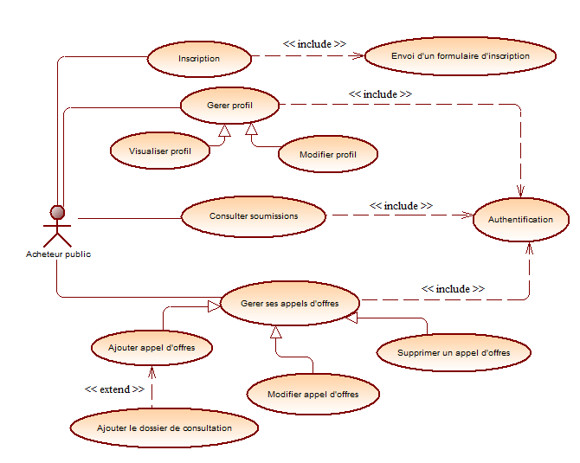

Figure 2 : Diagramme de cas d'utilisation d'acheteur public

* 1. Soumissionnaire

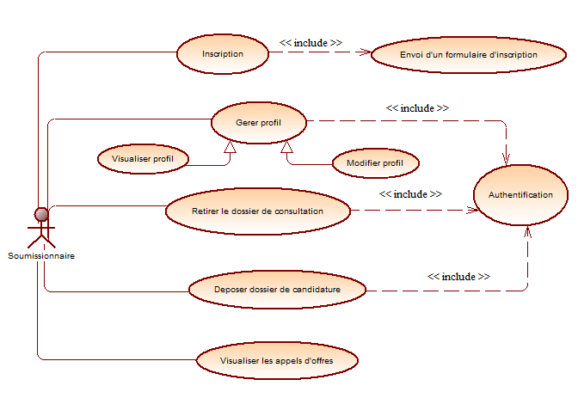

Figure 3 : Diagramme de cas d'utilisation de soumissionnaire

* 1. Admin

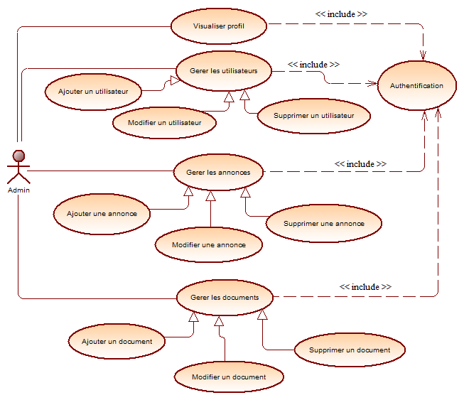

Figure 4 : Diagramme de cas d'utilisation de l'admin

1. Diagramme de classes

L’analyse approfondie des fonctionnalités du système nous a permis d’identifier l’ensemble de ces entités. Leur modélisation et celle des associations qui les relient sont illustrées par le diagramme de classes ci-dessous :

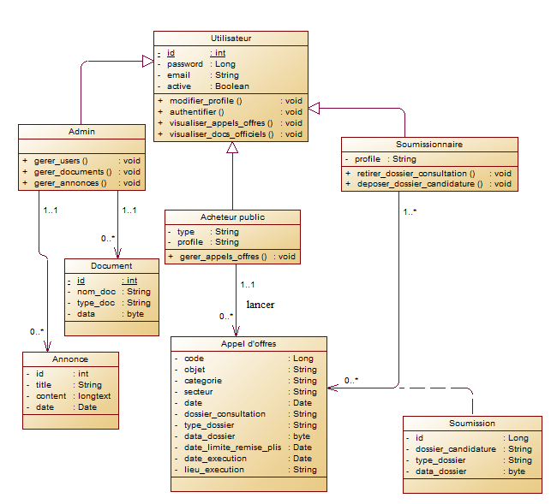

Figure 5 : Diagramme de classes

1. Conclusion

Dans ce chapitre, nous avons présenté une vue conceptuelle du système à réaliser. Ainsi, on a pu définir le diagramme de classes et les différents diagrammes de cas d’utilisation de notre plateforme. Nous pouvons maintenant entamer la phase suivante qui est la phase de réalisation de la solution.

Chapitre 3 : Réalisation

1. Introduction

L’objectif principal de ce chapitre est de présenter le produit final du projet. Nous allons présenter, en premier temps, les exigences techniques pour le développement de notre application web JEE, en plus d’une architecture simplifiée de ces exigences, ensuite, nous allons donner un aperçu des principales interfaces graphiques à travers des captures d’écran.

1. Exigences techniques

* Les données sont stockées dans une base de données MySQL.
  + **MySQL** est un Système de Gestion de Base de Données Relationnelles (SGBDR) parmi les plus populaires au monde. Il est distribué sous double licence, un licence publique générale GNU et une propriétaire selon l’utilisation qui en est faites. La première version de MySQL est apparue en 1995 et l’outil est régulièrement entretenu.

MySQL est un serveur de base de données relationnelles SQL qui fonctionne sur de nombreux systèmes d’exploitation (dont Linux, Mac OS X, Windows, Solaris, FreeBSD…) et qui est accessible en écriture par de nombreux langages de programmation, incluant notamment PHP, Java, Ruby, C, C++, .NET, Python …

* Le projet est géré par le logiciel de gestion de projets Maven.
  + **Apache Maven** (couramment appelé Maven) est un outil de [gestion et d'automatisation de production des projets logiciels](https://fr.wikipedia.org/wiki/Moteur_de_production) [Java](https://fr.wikipedia.org/wiki/Java_(langage)) en général et [Java EE](https://fr.wikipedia.org/wiki/Java_EE) en particulier. Il est utilisé pour automatiser l'[intégration continue](https://fr.wikipedia.org/wiki/Int%C3%A9gration_continue) lors d'un développement de logiciel. Maven est géré par l'organisation [Apache Software Foundation](https://fr.wikipedia.org/wiki/Apache_Software_Foundation). L'outil était précédemment une branche de l'organisation [Jakarta Project](https://fr.wikipedia.org/wiki/Apache_Jakarta).
* L’application se compose de trois couches :
* Couche DAO qui est basée sur Spring Data, JPA, Hibernate et JDBC.
  + La mission de **Spring Data** est de fournir un modèle de programmation familier et cohérent basé sur Spring pour l'accès aux données tout en conservant les caractéristiques particulières du magasin de données sous-jacent.

Il facilite l'utilisation des technologies d'accès aux données, des bases de données relationnelles et non relationnelles, des frameworks de réduction de carte et des services de données basés sur le cloud. Il s'agit d'un projet cadre qui contient de nombreux sous-projets spécifiques à une base de données donnée.

Spring fournit des modèles pour JDBC, Hibernate, JPA, etc.

* + **JPA** est une [interface de programmation](https://fr.wikipedia.org/wiki/Interface_de_programmation) Java permettant aux développeurs d'organiser des [données relationnelles](https://fr.wikipedia.org/wiki/Mod%C3%A8le_relationnel) dans des applications utilisant la plateforme [Java](https://fr.wikipedia.org/wiki/Java_(technique)).

La JPA repose essentiellement sur l'utilisation des [annotations](https://fr.wikipedia.org/wiki/Annotation_(Java)), introduites dans Java 5. Elles permettent de définir facilement des objets métier, qui pourront servir d'interface entre la base de données et l'application, dans le cadre d'un [mapping objet-relationnel](https://fr.wikipedia.org/wiki/Mapping_objet-relationnel).

* + **Hibernate** est un framework open source gérant la persistance des objets en base de données relationnelle.

Hibernate est adaptable en termes d'architecture, il peut donc être utilisé aussi bien dans un [développement](https://fr.wikipedia.org/wiki/D%C3%A9veloppeur) client lourd, que dans un environnement web léger de type [Apache Tomcat](https://fr.wikipedia.org/wiki/Apache_Tomcat) ou dans un environnement [Java EE](https://fr.wikipedia.org/wiki/Java_EE) complet : [WebSphere](https://fr.wikipedia.org/wiki/WebSphere), [JBoss Application Server](https://fr.wikipedia.org/wiki/JBoss) et [Oracle WebLogic Server](https://fr.wikipedia.org/wiki/Oracle_WebLogic_Server).

Hibernate apporte une solution aux problèmes d'adaptation entre le [paradigme objet](https://fr.wikipedia.org/wiki/Programmation_orient%C3%A9e_objet) et les [SGBD](https://fr.wikipedia.org/wiki/SGBD) en remplaçant les accès à la base de données par des appels à des [méthodes](https://fr.wikipedia.org/wiki/M%C3%A9thode_(informatique)) objet de haut niveau.

* + **JDBC** est une [interface de programmation](https://fr.wikipedia.org/wiki/Interface_de_programmation) créée par [Sun Microsystems](https://fr.wikipedia.org/wiki/Sun_Microsystems) —depuis racheté par [Oracle Corporation](https://fr.wikipedia.org/wiki/Oracle_Corporation) — pour les programmes utilisant la [plateforme Java](https://fr.wikipedia.org/wiki/Plateforme_Java).

Elle permet aux applications [Java](https://fr.wikipedia.org/wiki/Java_(langage)) d'accéder par le biais d'une interface commune à des sources de données pour lesquelles il existe des pilotes JDBC. Normalement, il s'agit d'une [base de données relationnelle](https://fr.wikipedia.org/wiki/Base_de_donn%C3%A9es_relationnelle), et des pilotes JDBC sont disponibles pour tous les systèmes connus de bases de données relationnelles.

* Couche métier qui implémente les algorithmes " métier " de l'application.
* Couche web basée sur MVC coté serveur en utilisant Thymleaf.
  + **Le MVC** est une architecture de développement visant à séparer le code source en modules. En effet, ce modèle très répandu, consiste à séparer distinctement l’accès aux données (bases de données), la vue affichée à l’utilisateur et la logique métier.

Cette architecture est le plus communément retrouvée au sein d’applications web mais existe également au niveau des applications lourdes.

Voici la structure de l'architecture MVC en un schéma :

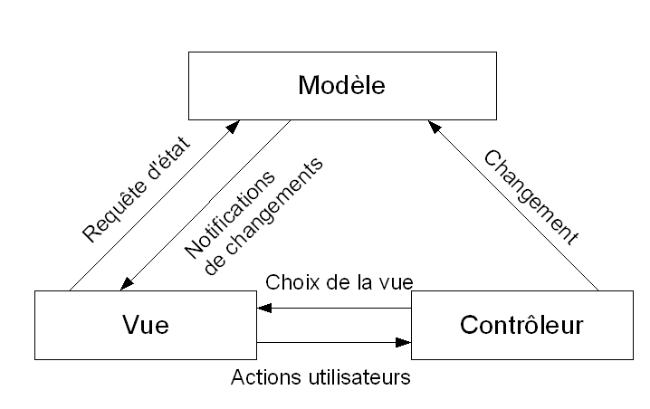

Figure 6 : Architecture MVC

* + **Thymeleaf** est un Java XML/XHTML/HTML5 Template Engine qui peut travailler à la fois dans des environnements Web (Servlet) et celui de non Web. Il est mieux adapté pour diffuser XHTML/HTML5 sur View (View Layer) des applications Web basées sur MVC.

Mais il peut traiter n'importe quel fichier XML même dans des environnements hors ligne (offline). Il fournit une intégration complète de Spring Framework​​​​​​​.

* La sécurité est basée sur Spring Security.

1. Architecture technique

HTML5

Bootstrap

WEB

METIER

DAO

Entities

<<interface>>

JPA Repository

Spring Data

JPA

Hibernate

Interface métier

Implementation métier

Spring MVC

Spring Security

JDBC

Serveur tomcat

Controllers

Vues

HTTP

Spring Boot IOC Container

Figure 7 : Schéma de l'architecture technique

1. Les principales interfaces graphiques

Après les phases de présentation du projet, la modélisation et la conception nous avons développé les interfaces de notre plateforme.

* Les interfaces générales :
* **Page d’accueil**

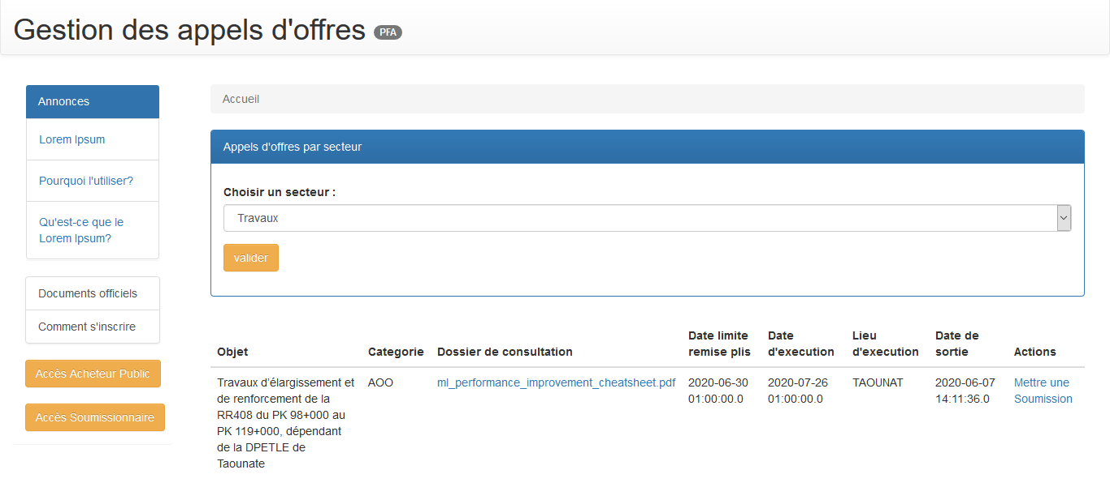

Figure 8 : Interface d'accueil

Cette interface constitue la fenêtre d’accueil, elle permet de visualiser l’ensemble des appels d’offres selon leur secteur. Les soumissionnaires peuvent par ici mettre leurs soumissions en passant par une authentification.

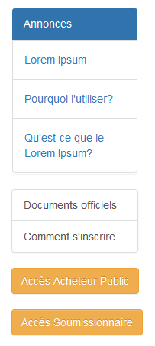

Redirige vers le portail Acheteur public

Redirige vers une page informe sur la procédure d’inscription.

Voir le contenu de l’annonce sélectionnée, ainsi qu’une liste de toutes les annonces disponibles.

Redirige vers le portail Acheteur public

Redirige vers la page des documents officiels.

Figure 9 : Menu d'accueil

* **Page d’annonce**

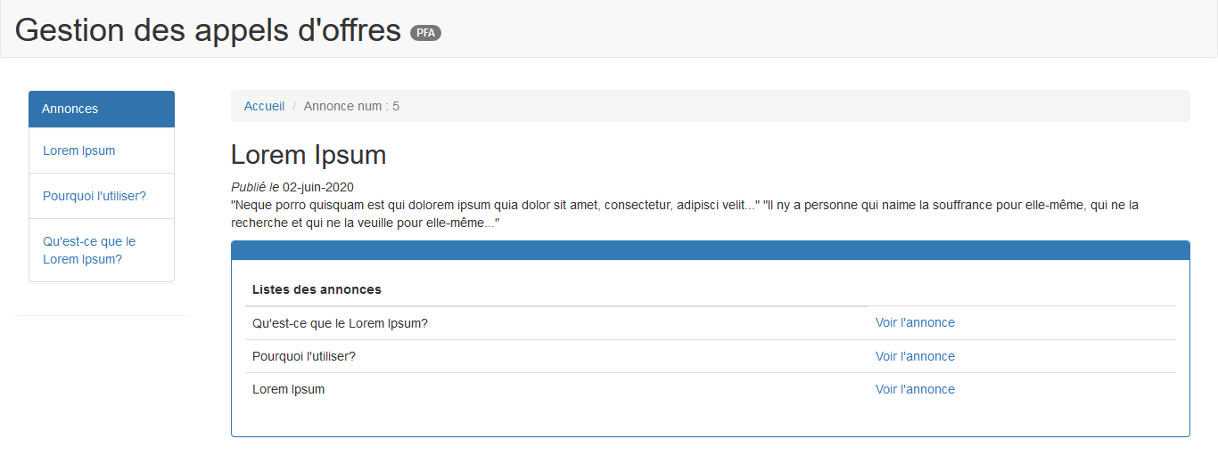

Figure 10 : Interface visualisation d’annonce

Cette interface pour but de visualiser le contenu de l’annonce sélectionnée, ainsi qu’une liste de l’ensemble des annonces disponibles.

* **Page documents officiels**

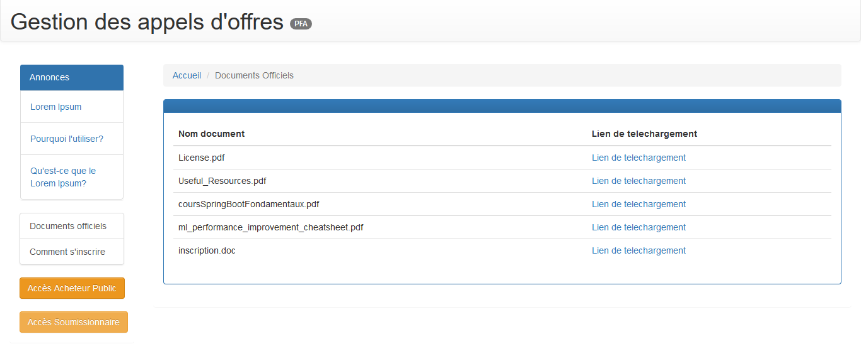

Figure 11 : Interface visualisation documents officiels

Cette interface permet de lister tous les documents officiels disponibles sur l’application. N’importe quel utilisateur peut les télécharger.

* **Page d’inscription**

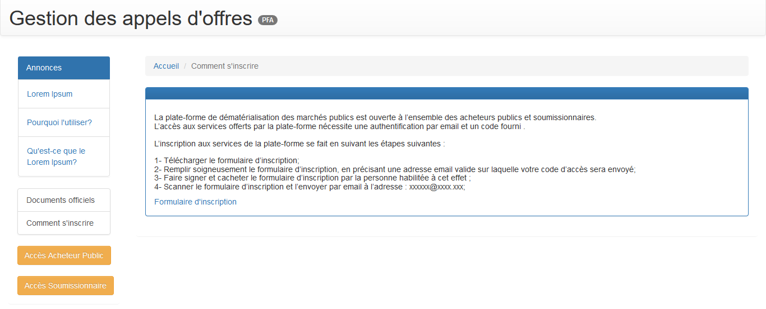

Figure 12 : Interface pour inscription

Cette interface décrit la procédure d’inscription pour un acheteur public ou un soumissionnaire, avec un lien pour télécharger le formulaire d’inscription.

* **Page d’authentification**

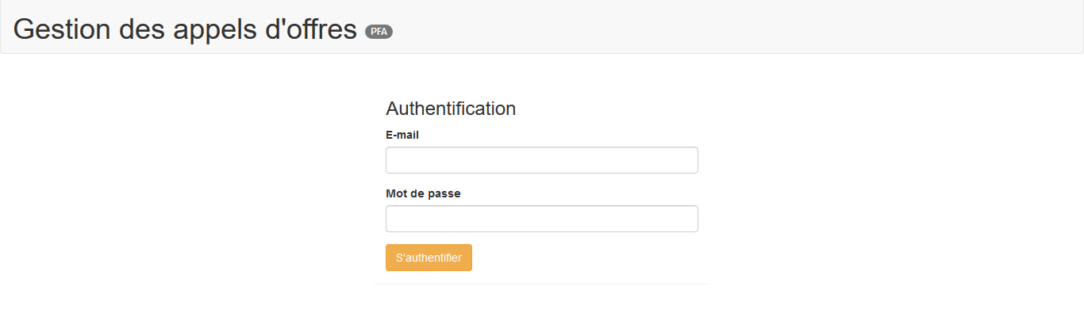

Figure 13 : Interface d'authentification

Cette fenêtre permet de s’authentifier vers le portail admin, portail acheteur public ou soumissionnaire avec un email et un mot de passe, afin que chacun d’eux peut accéder à d’autres fonctionnalités.

* **Page profil**

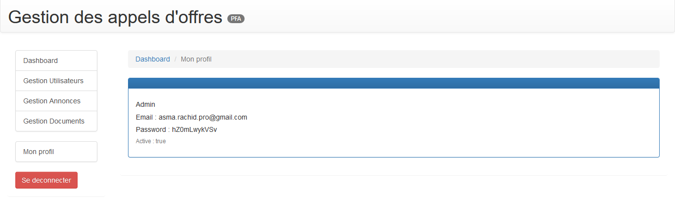

Figure 14 : Interface profil utilisateur

Cette interface permet d’afficher les informations personnelles de l’utilisateur.

* Portail Admin :
* **Page d’accueil**

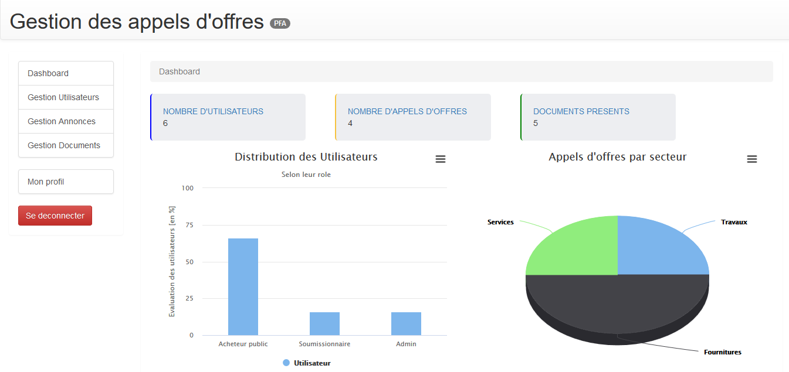

Figure 15 : Interface de page d’accueil d’admin

C’est la page principale de l’admin, elle permet d’afficher le nombre d’utilisateurs, d’appels d’offres et de documents présents sur l’application, la distribution des utilisateurs selon leur rôle et des appels d’offres selon leur secteur.

* **Menu d’Admin**

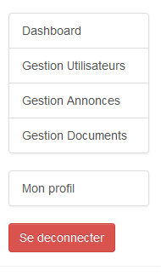

Se déconnecter et redirige vers la page d’accueil

Redirige vers la page de profil

Redirige vers la page de gestion des documents (visualiser, ajouter et supprimer)

Redirige vers la page de gestion des annonces (ajouter, modifier et supprimer)

Redirige vers la page de gestion des utilisateurs (visualiser, ajouter, modifier et supprimer)

Redirige vers la page d’accueil Admin

Figure 16 : Menu d'Admin

* **Page de gestion des utilisateurs**

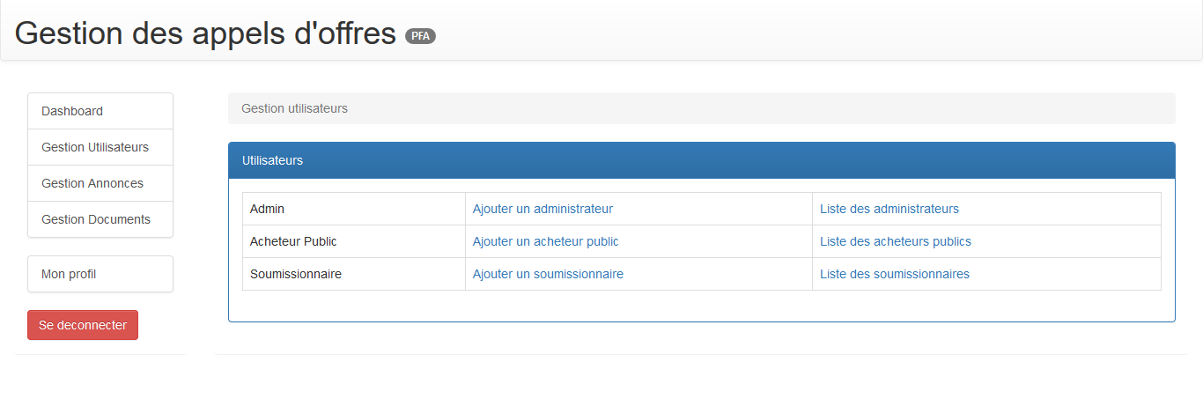

Figure 17 : Interface pour la gestion des utilisateurs

Cette interface permet à l’administrateur d’ajouter des utilisateurs (Admin, Acheteur public ou Soumissionnaire) et d’afficher les listes des utilisateurs déjà présents. L’administrateur peut modifier les éléments de connexion des utilisateurs (l’email et le mot de passe), envoyer un email avec ces derniers éléments et il peut même supprimer un utilisateur.

* **Page d’ajout d’un utilisateur (ex : Acheteur Public)**

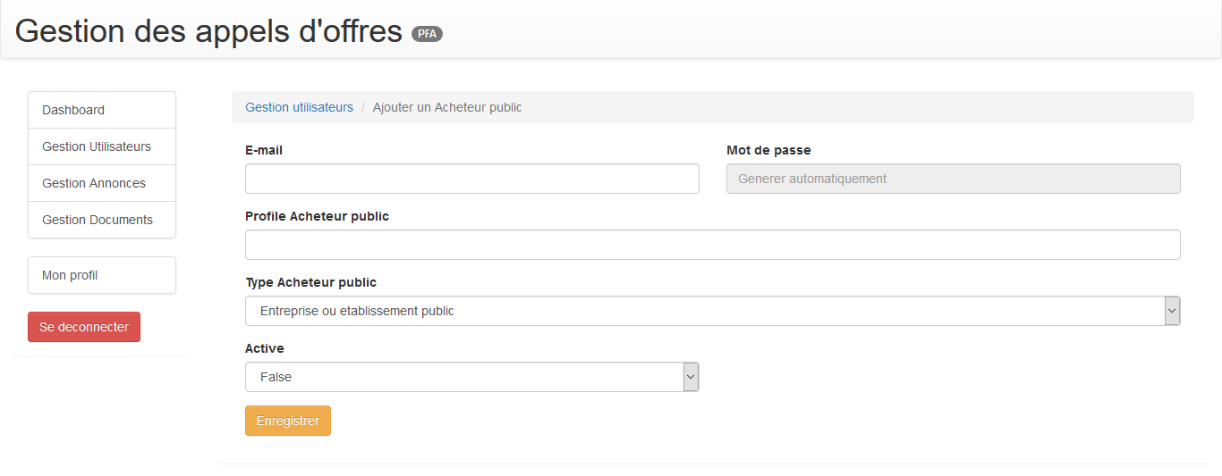

Figure 18 : Interface d'ajout d'un nouvel Acheteur Public

Cette interface permet à l’administrateur d’ajouter un nouvel acheteur public, en remplissant le formulaire par les informations demandées sauf le mot de passe qui se génère automatiquement.

* **Page liste des utilisateurs (ex : Acheteur Public)**

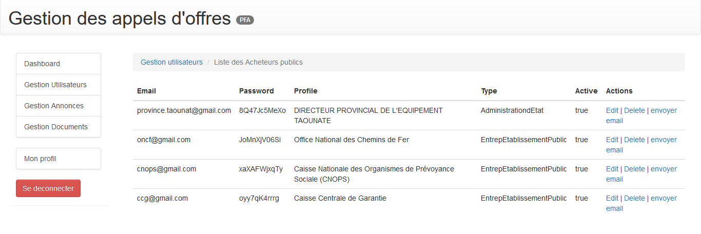

Figure 19 : Interface liste des Acheteurs Publics

Cette interface permet à l’administrateur de modifier les éléments de connexion d’un acheteur public, lui envoyer un email avec ces éléments, et supprimer un acheteur public.

* **Page de gestion des annonces**

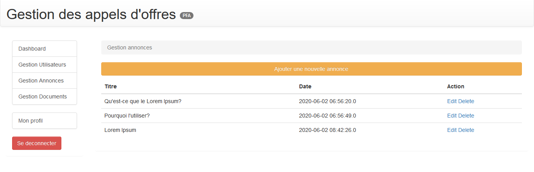

Figure 20 : Interface gestion annonces

Cette interface affiche l’ensemble des annonces déjà créées par l’administrateur. Il peut ajouter, modifier ou supprimer une annonce.

* **Page d’ajout d’une annonce**

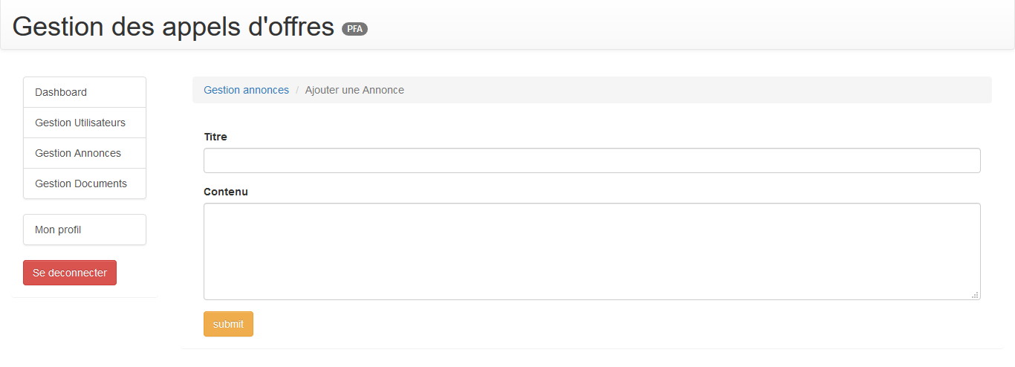

Figure 21 : Interface d'ajout d'une nouvelle annonce

Cette interface permet à l’administrateur d’ajouter une nouvelle annonce.

* **Page de gestion des documents**

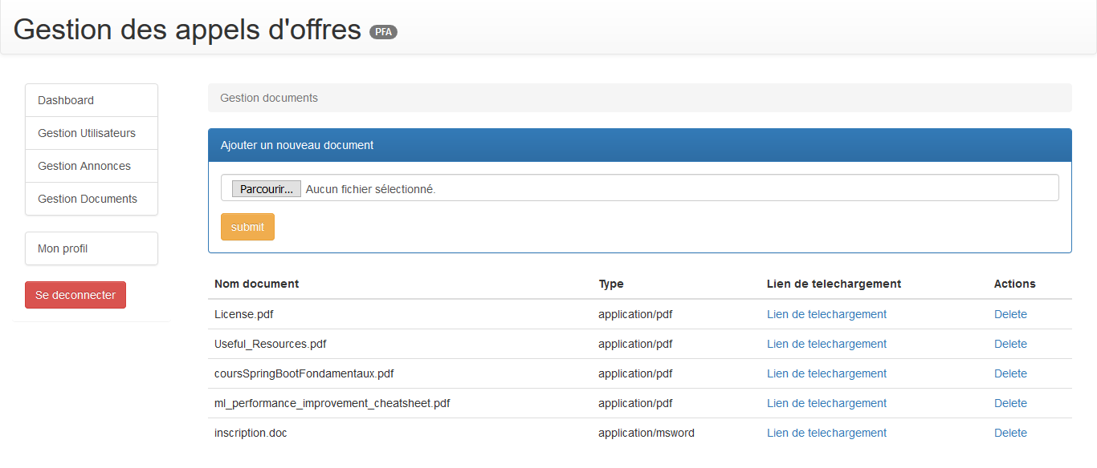

Figure 22 : Interface gestion documents

Cette interface permet à l’administrateur d’ajouter un document, et de même le supprimer.

* Portail Acheteur Public :
* **Page d’accueil**

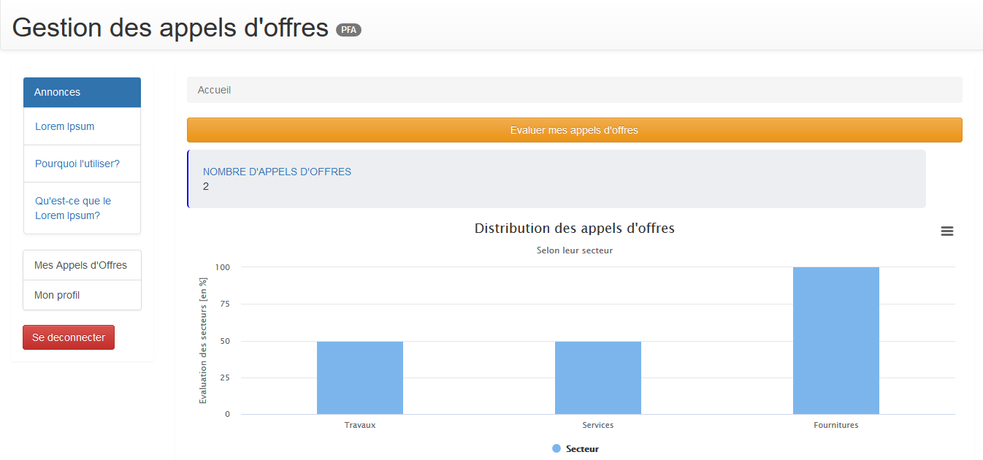

Figure 23 : Interface de page d'accueil d'acheteur public

C’est la page principale de l’acheteur public, elle permet d’afficher le nombre de ses appels d’offres et la distribution de tous les appels d’offres selon leur secteur.

* **Menu d’Acheteur Public**

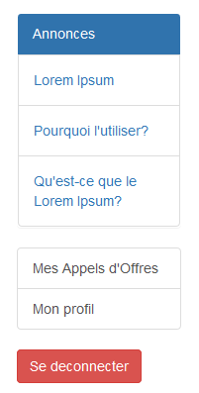

Redirige vers la page de gestion des appels d’offres (visualiser, ajouter, modifier, voir soumissions et supprimer)

Voir le contenu de l’annonce sélectionnée, ainsi qu’une liste de toutes les annonces disponibles.

Redirige vers la page de profil

Figure 24 : Menu d'Acheteur public

* **Page de gestion des appels d’offres**

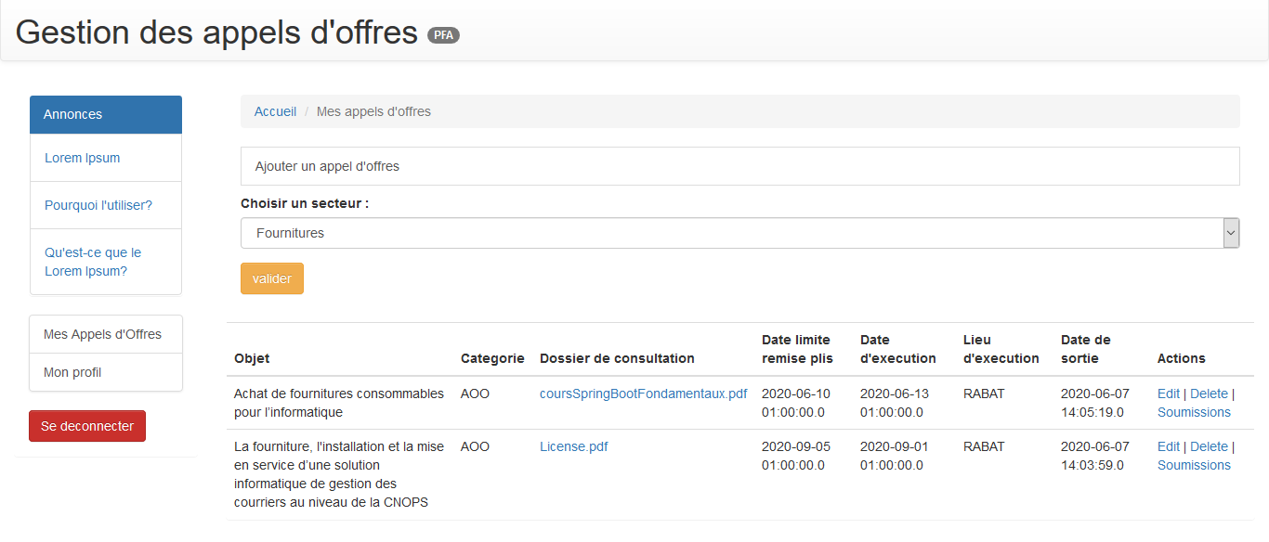

Figure 25 : Interface gestion des appels d'offres

Cette interface permet à l’acheteur public de visualiser ses propres appels d’offres, ajouter un nouvel appel d’offres, modifier, voir les soumissions pour chacune des appels d’offres et supprimer.

* **Page d’ajout d’un appel d’offres**

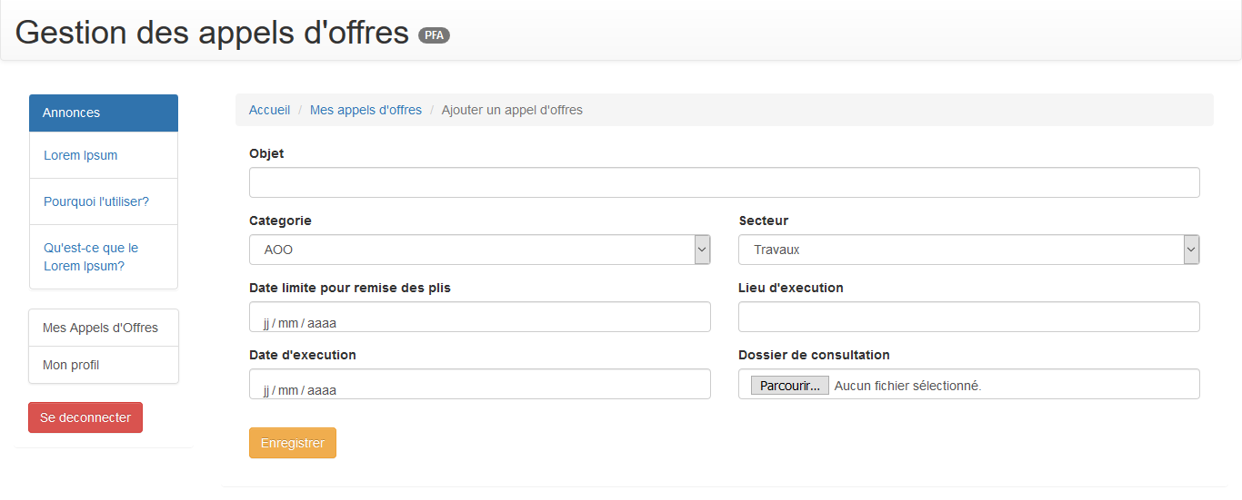

Figure 26 : Interface d'ajout d'un nouvel appel d'offres

Cette interface permet à l’acheteur public d’ajouter un appel d’offres en remplissant les informations requises.

* **Page de modification d’un appel d’offres**

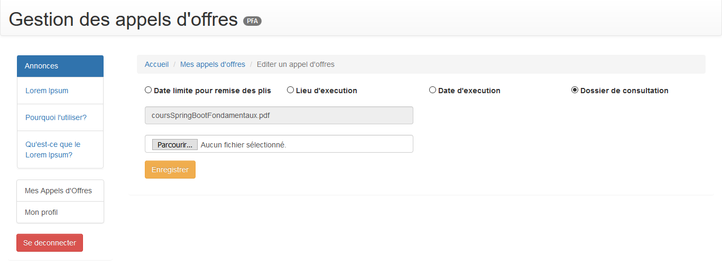

Figure 27 : Interface de modification d'un appel d'offres

Cette interface permet à l’acheteur public de modifier des informations concernant une de ses propres appels d’offres.

* **Page soumissions**

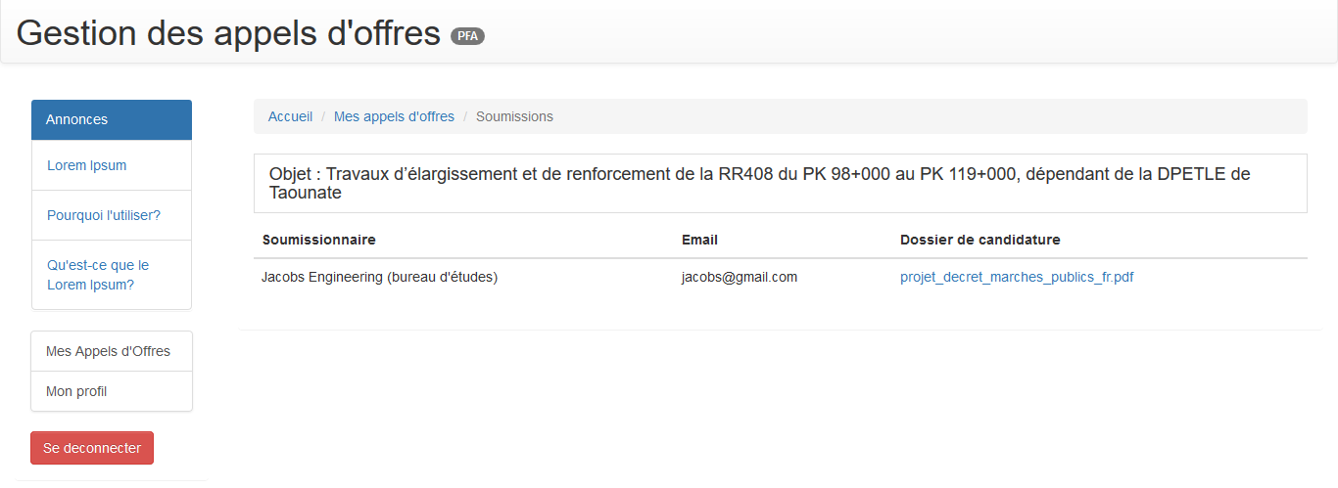

Figure 28 : interface de soumissions

Cette interface permet d’afficher à l’acheteur public l’ensemble des soumissions par rapport à l’appel d’offres sélectionné.

* **Page soumissionner**

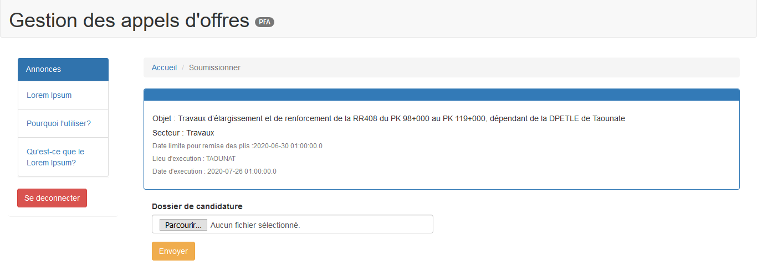

Figure 29 : Interface pour soumissionner à un appel d'offres

Cette interface est accessible seulement pour un soumissionnaire, afin de mettre sa soumission pour un appel d’offres.

1. Conclusion

Dans ce chapitre, nous avons présenté les exigences techniques et l’architecture technique de l’application, et les principales interfaces graphiques.

Conclusion générale

Notre projet intitulé « Développement d’un système de gestion d’appels d’offres pour un marché public » consiste à la conception et la réalisation d’une application web destiné pour la dématérialisation de gestion des appels d’offres.

Ce projet nous a permis de connaître l’environnement des marches publics, comment la passation des appels d’offres se passe et d’approfondir nos connaissances, notamment en termes de conception et de réalisation des applications.

Nous avons réalisé un système qui permet à la fois de gérer des appels d’offres en différents secteurs, simuler un marché de passation des appels d’offres, et donner la possibilité aux acheteurs publics de publier des appels d’offres, et même aux soumissionnaires de mettre leurs soumissions.

En ce qui concerne la démarche que nous avons adopté, on a effectué en premier lieu une phase d’étude et de recherche sur la gestion des appels d’offres pour un marché public. En deuxième lieu nous avons discerné les fonctionnalités de base prévues de l’application. En troisième lieu, nous avons procédé à sa conception ainsi qu’aux choix technologiques pour sa réalisation. Enfin, nous l’avons mise en œuvre.

En effet, ce projet est plus basique et il peut être encore développé, et parmi ces perspectives nous pouvons envisager :

* L’utilisation des messages instantanée ou des forums pour expliquer n’importe quelle ambiguïté chez n’importe quel utilisateur.
* Faire des conférences audio et vidéo en temps réel pour le dépouillement.

Il est important à noter que la réalisation de ce projet noua a été bénéfique sur tous les plans. Sur le plan technique, ce projet nous a été une bonne occasion pour mieux manipuler ET maitriser le langage Java et le framework Spring et d’approfondir nos connaissances sur Le langage SQL.

Références bibliographiques

<https://www.marchespublics.gov.ma/pmmp/>

<https://www.baeldung.com/>

<https://spring.io/projects/spring-boot/>

<https://stackoverflow.com/>

<https://getbootstrap.com/docs/4.5/getting-started/introduction/>